Oleh Sentsov
laureat du Prix Sakharov en 2018

Informations principales
Oleh Sentsov, né en 1976 à Simferopol (RSS d'Ukraine), est un réalisateur, scénariste et producteur ukrainien de cinéma.
Il a étudié l’économie à Kiev et suivi ensuite des cours sur la direction de film et la rédaction de scénarios à Moscou.
Ses deux premiers courts-métrages sont Un jour rêvé pour le poisson-banane (2008) et La corne d’un bœuf (2009). Gaamer (2011) est son premier long-métrage. Il a été projeté en 2012 au Festival international du film de Rotterdam.

Activiste
Après le début du mouvement Euromaïdan en novembre 2013, Oleh Sentsov est devenu activiste. Durant la crise de Crimée en 2014 il a aidé les militaires ukrainiens assiégés dans leurs bases en leur livrant des provisions. Il a alors déclaré qu’il ne reconnaissait pas « l’invasion » puis l’annexion russe de la Crimée.

Arrestation et procès
Sentsov a été arrêté le 11 mai 2014 sur supposition de préparation d’actes terroristes. Il est l’un des quatre citoyens ukrainiens détenus par le FSB, qui les accuse de préparer des actes terroristes contre les infrastructures de Simferopol, Yalta et Sébastopol. Ces charges sont passibles de vingt ans de prison.
Après une détention de trois semaines sans charges, une note du FSB a accusé les quatre Ukrainiens d’être membres d’une organisation terroriste qui devait déposer des explosifs artisanaux le 9 mai 2014. Les procureurs russes ont déclaré que Sentsov avait confessé les préparatifs d’actes terroristes.
Mais Sentsov et son avocat, Dmitry Dinze n’ont pas confirmé et ont déclaré qu'on avait battu Sentsov pour le forcer à avouer. Depuis le 19 mai 2014, Sentsov est détenu à la prison de Lefortovo à Moscou.
Des cinéastes du monde entier comme Agnieszka Holland ont adressé le 10 juin 2014 au président de Russie Vladimir Poutine une lettre demandant la libération de Sentsov.
Le 7 juillet 2014, la détention de Sentsov a été prolongée jusqu’au 11 octobre, puis en octobre 2014 encore prolongée au 11 janvier 2015. Les autorités ukrainiennes sont empêchées par les autorités russes de contacter ou d’aider Sentsov, qui a déclaré qu’il avait été privé de sa nationalité ukrainienne.
L’Union européenne et les États-Unis ont condamné la détention d’Oleh Sentsov et demandé sa libération. Le 25 août 2015, Oleh Sentsov est condamné à 20 ans de prison pour organisation d’un groupe terroriste, au terme d'un procès qualifié de stalinien par Amnesty International.

Détention et mobilisation pour sa libération
En novembre 2017, à nouveau, une pétition réclame la libération urgente d’Oleg Sentsov dont l’état de santé commence à se dégrader.
Le 5 février 2017, une petite délégation s’est rendue à l’Ambassade de Russie à Paris pour demander la libération d’Oleg Sentsov.
Pour protester contre sa condamnation qu'il estime illégale, Sentsov entame une grève de la faim le 14 mai 2018. Vladimir Poutine reste inflexible devant les pétitions et appels des organisations internationales des intellectuels étrangers. Début août, l'administration russe refuse à Amnesty International le droit de visite. Mi-août 2018, son état de santé est décrit comme « catastrophique », ce que les services carcéraux russes réfutent, qualifiant son état de santé de « satisfaisant ».
Un grand nombre de personnalités s'associent le 12 août pour demander sa libération et la mobilisation de l’ensemble de la communauté internationale. Le 15 aout 2018, quatre experts indépendants des Nations unies, y compris Michel Forst, rapporteur spécial sur la situation des défenseurs des droits humains. Le 21 août, alors qu'il est en grève de la faim depuis 100 jours, des dizaines de personnalités demandent sa libération immédiate. Un nouvel appel est lancé à la Mostra de Venise. Fin septembre, ses jours sont en danger. Il arrête sa grève de la faim le 6 octobre, sous la contrainte, ayant été alimenté de force, mais son état de santé reste critique.

Libération et retour en Ukraine
Le 19 juillet 2019, le nouveau président ukrainien, Volodymyr Zelensky, propose de l'échanger contre le journaliste russo-ukrainien Kyrylo Vychynsky, travaillant pour RIA Novosti et jugé pour « haute trahison ».
Fin août 2019, il est transféré dans une prison moscovite, en prévision d'un échange de prisonniers entre la Russie et l'Ukraine qui a lieu le 7 septembre.

Le Prix Sakharov 2018
Le 26 novembre 2019, il se rend au Parlement européen à Strasbourg pour recevoir formellement le prix Sakharov, attribué en 2018 pendant sa détention en Russie. Dans son discours de remerciement, il appelle à la méfiance contre la Russie et à ne pas céder à Vladimir Poutine.

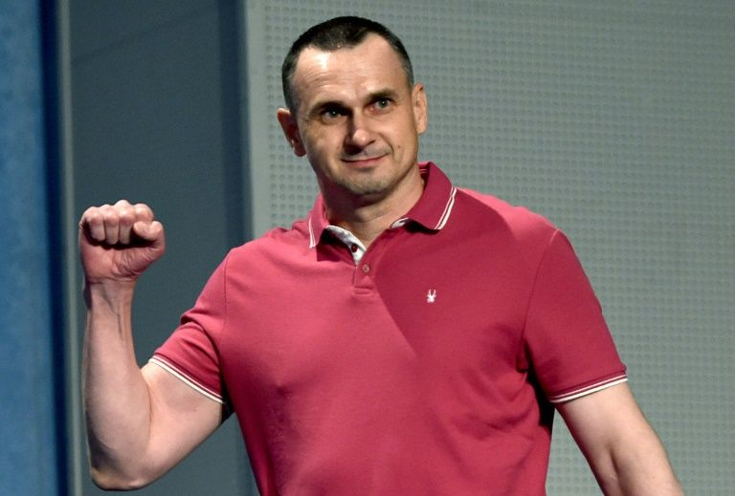
Oleh Sentsov
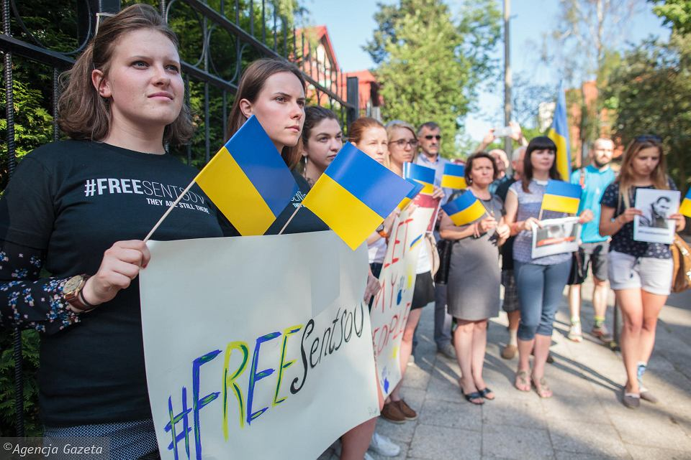
Une manifestation pour libérer Oleh Sentsov
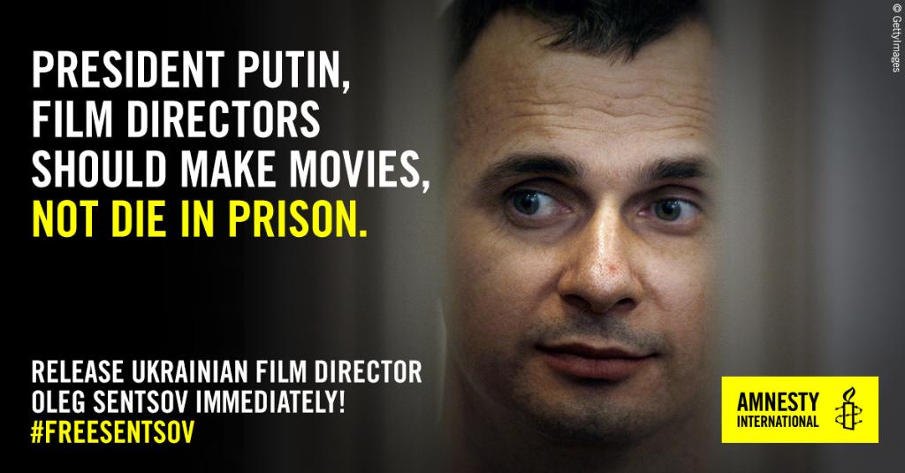
Amnesty International s’est aussi engagé
dans la lutte pour sa libération

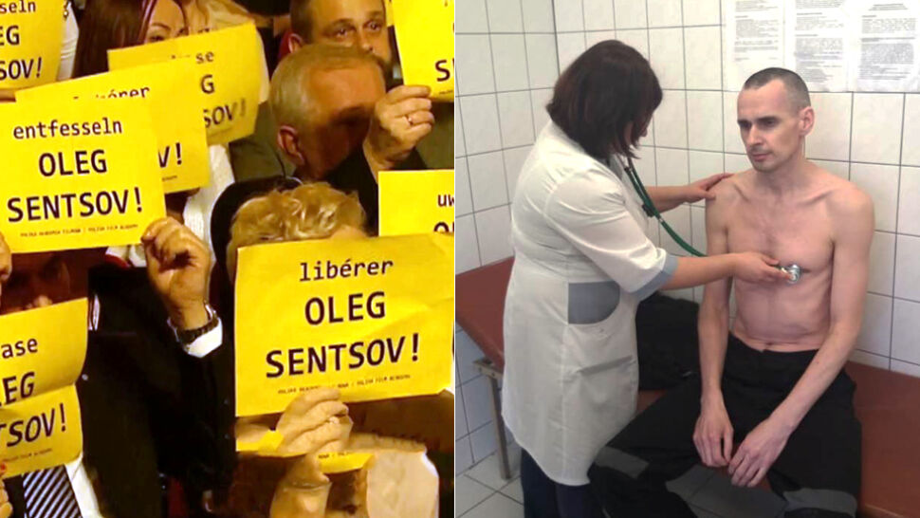
Sentsov faisant la grève de faim
et la manifestation en faveur de sa libération
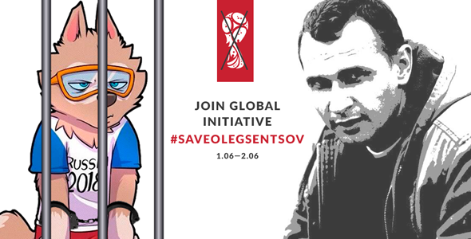
#saveolegsentsov
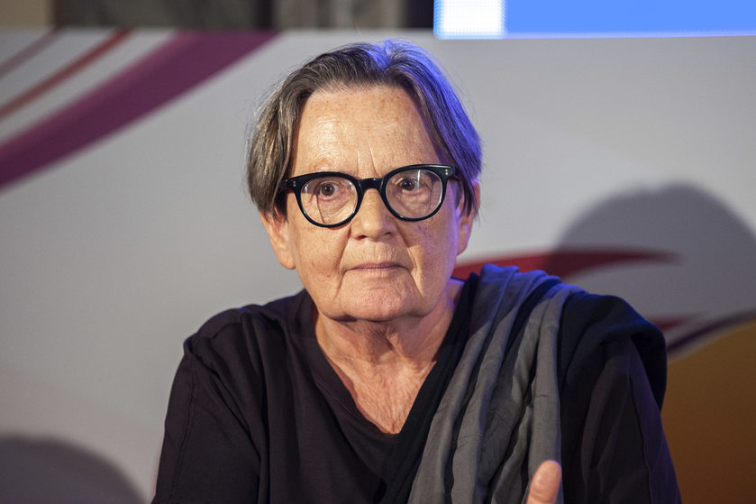
Agnieszka Holland, une metteur en scène polonaise qui s’est battu pour sa libération
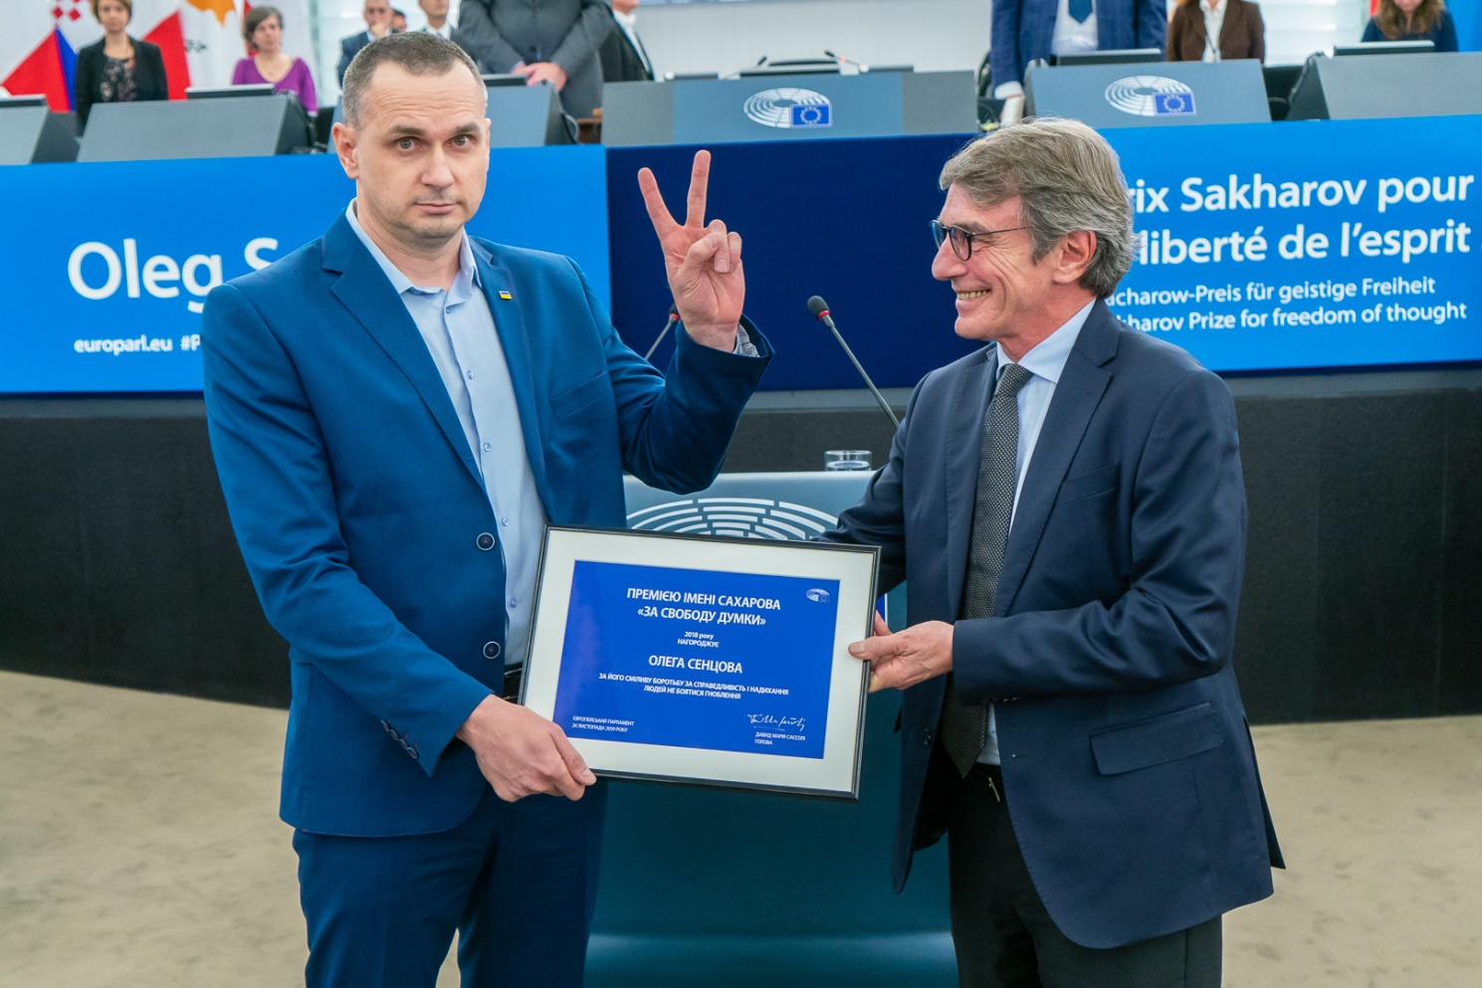
Oleh Sentsov recevant le Prix Sakharov 2018
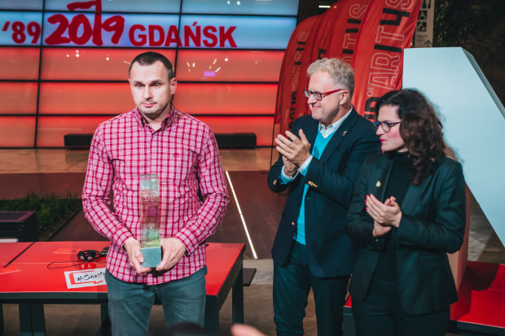
Avec le Prix de la Solidarité
qui lui a été décerné en 2019 à Gdańsk, en Pologne

